大连民族大学
计算机科学与工程学院
《Javascript程序设计》课程实验报告
实验题目： 实验二 航空订票
实验类型：□演示性 ■验证性 □操作性 □设计性 □综合性

专业：计算机科学与技术 班级：173班
学生姓名：李妍 学号：2017081309
实验日期：2019年 11月24、12月1日、12月8日
实验地点：计算机综合实验教学中心网络安全与管理实验室F307
实验学时：6

实验成绩：
指导教师签字： 2019年 12月17日

系统概述
该航空订票网页是基于JavaScript，利用eclipse和VSCode集成开发环境开发而成的。其中主要功能主要是通过运用函数动态地添加div来达到增加乘客信息填写框的功能，通过onchange事件使得在常用客户被勾选时，控制乘客信息文本框中的内容改变，等等。该程序中运用了onclick事件、onchange事件等一系列JS事件。

画面截图
①网页主界面：
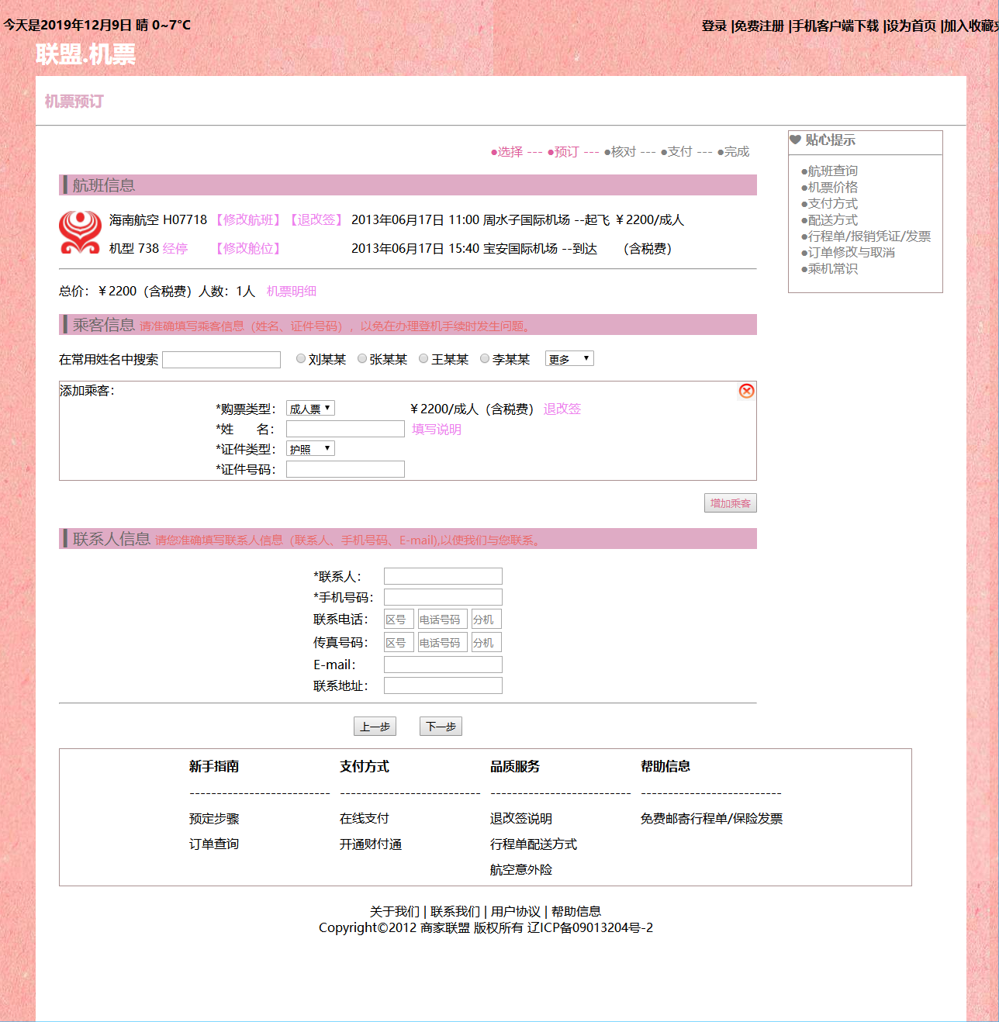

实现代码

总结

②动态添加乘客信息功能界面：
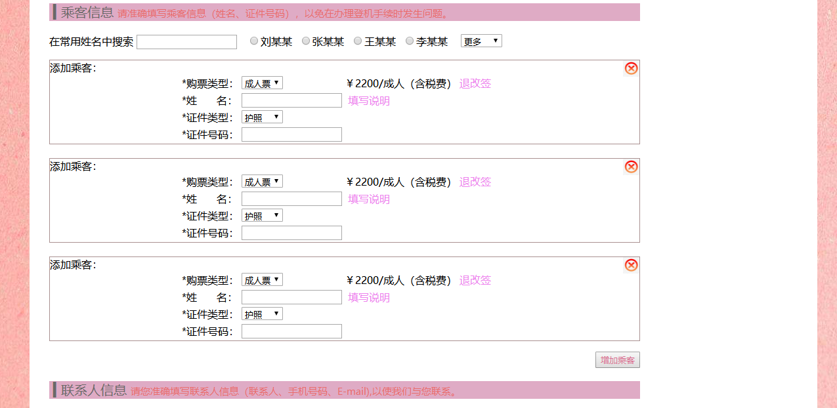

③选中常用乘客则自动出现该乘客信息功能：
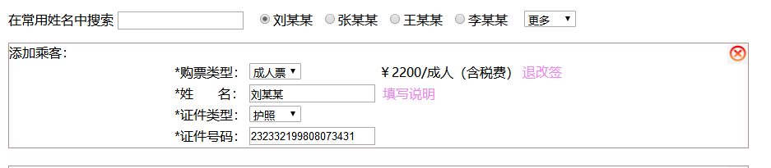

实现代码
①主要界面实现：
<b class="demo1">今天是2019年12月9日 晴 0~7°C</b>
<ul>
<li><a href="http://www.4399.com/">登录 |</a></li>
<li><a href="http://www.4399.com/">免费注册 |</a></li>
<li><a href="http://www.4399.com/">手机客户端下载 |</a></li>
<li><a href="http://www.4399.com/">设为首页 |</a></li>
<li><a href="http://www.4399.com/">加入收藏夹</a></li>
</ul>
<b class="demo2">联盟.机票</b>

<div id="aa">
<h3 style="color:rgb(223, 171, 197)">&nbsp;&nbsp;机票预订</h3><hr>
<div id="left">
<p align="right"><span style="color:rgb(223, 91, 157)">●选择 --- ●预订 ---</span> <span style="color:grey">●核对 --- ●支付 --- ●完成&nbsp;&nbsp;</span></p>
<p style="background-color:rgb(223, 171, 197);font-size:20px;color:rgb(107, 104, 104)"> &nbsp;▍航班信息</p>
<p class="demo6">
<img src="C:/Users/dell/Desktop/3.jpg" align="left" width="55" height="55">&nbsp;
海南航空 H07718 <span style="color:violet"> 【修改航班】【退改签】 </span>2013年06月17日 11:00 周水子国际机场 --起飞 ￥2200/成人</p>
<p class="demo7">
&nbsp;&nbsp;机型 738 <span style="color:violet"> 经停 &nbsp;&nbsp;&nbsp;&nbsp;&nbsp;【修改舱位】</span>&nbsp;&nbsp;&nbsp; &nbsp;&nbsp;&nbsp;&nbsp;&nbsp;&nbsp;&nbsp;&nbsp;&nbsp;&nbsp;&nbsp;&nbsp;&nbsp;2013年06月17日 15:40 宝安国际机场 --到达 &nbsp;&nbsp;&nbsp;&nbsp;（含税费）</p><hr>

<p class="demo8">总价：￥2200（含税费）人数：1人&nbsp;&nbsp; <span style="color:violet"> 机票明细</span></p>
<p style="background-color:rgb(223, 171, 197);font-size:20px;color:rgb(107, 104, 104)"> &nbsp;▍乘客信息 <span style="color:rgb(233, 108, 108);font-size: 15px;">请准确填写乘客信息（姓名、证件号码），以免在办理登机手续时发生问题。</span></p>
<p class="demo10">在常用姓名中搜索
<input type="text">&nbsp;&nbsp;
<input type="radio" id="liu" onclick='checkbox(this)' name="only">刘某某&nbsp;
<input type="radio" id="zhang" onclick='checkbox(this)' name="only">张某某&nbsp;
<input type="radio" id="wang" onclick='checkbox(this)' name="only">王某某&nbsp;
<input type="radio" id="li" onclick='checkbox(this)' name="only">李某某&nbsp;&nbsp;&nbsp;
<select>
<option>更多</option>
<option>黄某某</option>
<option>吴某某</option>
</select>
</p>
<div id="a" style="border-style:solid;border-width:1px;border-color: rgb(170, 145, 145);">

添加乘客： <img id="test" src="C:/Users/dell/Desktop/2.jpg" width="25" height="25" align="right" onclick='test(this)'/>
<br>
<table align="center">
<tr align="left">
<td>*购票类型：</td>
<td><select>
<option>成人票</option>
<option>学生票</option>
<option>婴儿票</option>
</select>
</td>
<td>￥2200/成人（含税费）</td>
<td><span style="color:violet">退改签</span></td>
</tr>
<tr align="left">
<td>*姓&nbsp;&nbsp;&nbsp;&nbsp;&nbsp;&nbsp;名：</td>
<td><input type="text" id="name"></td>
<td><span style="color:violet" title="姓名需与乘机证件一致，否则会影响登机">&nbsp;填写说明</span></td>
<td>&nbsp;</td>
</tr>
<tr align="left">
<td>*证件类型：</td>
<td><select>
<option>护照</option>
<option>身份证</option>
</select>
</td>
<td>&nbsp;</td>
<td>&nbsp;</td>
</tr>
<tr align="left">
<td>*证件号码：</td>
<td><input type="text" id="number"></td>
<td>&nbsp;</td>
<td>&nbsp;</td>
</tr>
</table>
</div>

<div style="background-color:white">
<p class="demo11" align="right"><button id="add" style="color:palevioletred">增加乘客</button></p>
<p style="background-color:rgb(223, 171, 197);font-size:20px;color:rgb(107, 104, 104)"> &nbsp;▍联系人信息 <span style="color:rgb(233, 108, 108);font-size: 15px;">请您准确填写联系人信息（联系人、手机号码、E-mail),以使我们与您联系。</span></p>
<table align="center">
<tr align="left">
<td>*联系人：</td>
<td><input type="text"></td>
</tr>
<tr align="left">
<td>*手机号码：</td>
<td><input type="text"></td>
</tr>
<tr align="left">
<td>联系电话：</td>
<td><input type="text" style="width:35px; height:20px;color:grey;" value="区号">&nbsp;<input type="text" style="width:60px; height:20px;color:grey;" value="电话号码">&nbsp;<input type="text" style="width:35px; height:20px;color:grey;" value="分机"></td>
</tr>
<tr align="left">
<td>传真号码：</td>
<td><input type="text" style="width:35px; height:20px;color:grey;" value="区号">&nbsp;<input type="text" style="width:60px; height:20px;color:grey;" value="电话号码">&nbsp;<input type="text" style="width:35px; height:20px;color:grey;" value="分机"></td>
</tr>
<tr align="left">
<td>E-mail：</td>
<td><input type="text"></td>
</tr>
<tr align="left">
<td>联系地址：</td>
<td><input type="text"></td>
</tr>
</table><hr>
<p id="demo13" align="center"><button>上一步</button>&nbsp;&nbsp;&nbsp;&nbsp;&nbsp;&nbsp;<button>下一步</button></p>
</div>
<div id="bottom" style="background-color:white">
<div style="border-style:solid;border-width:1px;border-color: rgb(170, 145, 145);">
<table align="center" cellspacing="10">
<tr align="left">
<th>新手指南</th>
<th>支付方式</th>
<th>品质服务</th>
<th>帮助信息</th>
</tr>
<tr align="left">
<td>--------------------------</td>
<td>--------------------------</td>
<td>--------------------------</td>
<td>--------------------------</td>
</tr>
<tr align="left">
<td>预定步骤</td>
<td>在线支付</td>
<td>退改签说明</td>
<td>免费邮寄行程单/保险发票</td>
</tr>
<tr align="left">
<td>订单查询</td>
<td>开通财付通</td>
<td>行程单配送方式</td>
<td>&nbsp;</td>
</tr>
<tr align="left">
<td>&nbsp;</td>
<td>&nbsp;</td>
<td>航空意外险</td>
<td>&nbsp;</td>
</tr>
</table></div>
<div align="center">
<br>关于我们 | 联系我们 | 用户协议 | 帮助信息<br>Copyright©2012 商家联盟 版权所有 辽ICP备09013204号-2<br><br>
</div> </div> </div>
<div id="point">
<div style="border-style:solid;border-width:1px;border-color: rgb(170, 145, 145);">
<b style="color:grey">❤ 贴心提示</b><hr>
<div style="color:grey">
&nbsp;&nbsp; ●航班查询<br>
&nbsp;&nbsp; ●机票价格<br>
&nbsp;&nbsp; ●支付方式<br>
&nbsp;&nbsp; ●配送方式<br>
&nbsp;&nbsp; ●行程单/报销凭证/发票&nbsp;<br>
&nbsp;&nbsp; ●订单修改与取消<br>
&nbsp;&nbsp; ●乘机常识<br> <br>
</div></div>
</div>
</div>

②主要功能实现：
<script type="text/javascript">
var add = document.getElementById('add');
var container =document.getElementById('a');
var node=container.nextSibling;
add.onclick = function(){
oDiv = document.createElement('div');
html="<br><div id='div_child_1' style=\"border-style:solid;border-width:1px;border-color: rgb(170, 145, 145);\">\
添加乘客： <img id=\"test\" src=\"C:/Users/dell/Desktop/2.jpg\" width=\"25\" height=\"25\" align=\"right\" onclick='test(this)'> <br>\
<table align=\"center\">\
<tr align=\"left\">\
<td>*购票类型：</td>\
<td><select>\
<option>成人票</option>\
<option>学生票</option>\
<option>婴儿票</option>\
</select>\
</td>\
<td>￥2200/成人（含税费）</td>\
<td><span style=\"color:violet\">退改签</span></td>\
</tr>\
<tr align=\"left\">\
<td>*姓&nbsp;&nbsp;&nbsp;&nbsp;&nbsp;&nbsp;名：</td>\
<td><input type=\"text\"></td>\
<td><span style=\"color:violet\" title=\"姓名需与乘机证件一致，否则会影响登机\">&nbsp;填写说明</span></td>\
<td>&nbsp;</td>\
</tr>\
<tr align=\"left\">\
<td>*证件类型：</td>\
<td><select>\
<option>护照</option>\
<option>身份证</option>\
</select>\
</td>\
<td>&nbsp;</td>\
<td>&nbsp;</td>\
</tr>\
<tr align=\"left\">\
<td>*证件号码：</td>\
<td><input type=\"text\"></td>\
<td>&nbsp;</td>\
<td>&nbsp;</td>\
</tr>\
</table>"
oDiv.innerHTML = html;
container.parentNode.insertBefore(oDiv, node)
node=oDiv.nextSibling;
}
function test(test){
test.parentNode.parentNode.removeChild(test.parentNode);
}
function checkbox(checkbox){
if(checkbox.checked==true){
var a=checkbox.id;
if(a=="liu"){
document.getElementById("name").value="刘某某";
document.getElementById("number").value="232332199808073431";
}
if(a=="wang"){
document.getElementById("name").value="王某某";
document.getElementById("number").value="237853199803473431";
}
if(a=="zhang"){
document.getElementById("name").value="张某某";
document.getElementById("number").value="245321199808073321";
}
if(a=="li"){
document.getElementById("name").value="李某某";
document.getElementById("number").value="234531199743231123";
}
}
}

</script>

总结
在开发航空订票的过程中，我遇到了一些困难，比如动态添加div失败、不知如何在选中复选框的时候控制改变另一个文本框的内容，后来通过网上查阅，顺利的解决了这些问题，完成了我的第一个超简易网页。

